

Relatório Final

Manutenção De Software - 01 - 2026.1
Profa. Carla Ilane Moreira Bezerra

Autores
Raphael Carvalho Garcia - 412557

Sumário
Sumário 1
1. Caracterização do Projeto 3
2. Métricas Antes da Refatoração 3
2.1 Radon Antes da Refatoração 3
2.1.1 Complexidade Ciclomática por Arquivo Antes da Refatoração 3
2.1.2 Complexidade Ciclomática por Função Antes da Refatoração 4
2.1.3 Índice de Manutenibilidade Antes da Refatoração 4
2.1.4 Métricas brutas Antes da Refatoração 5
2.2 CodeCarbon Antes da Refatoração 5
2.3 Pylint Antes da Refatoração 5
2.3.1 Distribuição do Smells Antes da Refatoração 5
2.3.2 Distribuição dos Problemas de Código Antes da Refatoração 6
2.3.3 Arquivos mais Críticos Antes da Refatoração 6
2.3.4 Score Projeto Antes da Refatoração 7
2.4 Pytest Antes da Refatoração 7
2.4.1 Cobertura de testes Antes da Refatoração 7
2.4.1 Testes Passaram vs Testes Falharam Antes da Refatoração 9
3. Processo de Refatoração 9
3.1 too-many-statements 9
3.1.1 Ocorrência Número 1 9
3.1.2 Ocorrência Número 2 10
3.2 too-many-instance-attributes 11
3.3 too-many-branches 11
4. Métricas Após a Refatoração 11
4.1 Radon Após a Refatoração 11
4.1.1 Complexidade Ciclomática por Arquivo Após a Refatoração 11
4.1.2 Complexidade Ciclomática por Função Após a Refatoração 11
4.1.3 Índice de Manutenibilidade Após a Refatoração 12
4.1.4 Métricas Brutas Após a Refatoração 12
4.2 CodeCarbon Após a Refatoração 12
4.3 Pylint Após a Refatoração 13
4.3.1 Distribuição do Smells Após a Refatoração 13
4.3.2 Distribuição dos Problemas de Código Após a Refatoração 13
4.3.3 Arquivos mais Críticos Após a Refatoração 13
4.3.4 Score Projeto Após a Refatoração 13
4.4 Pytest Após a Refatoração 13
4.4.1 Cobertura de testes Após a Refatoração 13
4.4.1 Testes Passaram vs Testes Falharam Após a Refatoração 13
5. Comparação dos Resultados 14
6. Percepções sobre a Prática 14
7. Links 14

1. Caracterização do Projeto
Nome Projeto: CausalPy
CasualPy, desenvolvido pela equipe PyMC Labs, é uma biblioteca de Python para medir e descobrir relações de causa e efeito entre dados observacionais. É especialmente útil para pesquisadores, cientistas de dados, analistas de marketing, economistas, e dentre outras profissões que se beneficiam da descoberta do verdadeiro motivo de um acontecimento.
Por exemplo, uma empresa possui a seguinte informação: “As vendas cresceram muito depois da campanha de marketing”. A ideia do CausalPy é analisar estatisticamente o cenário e tentar entender o que realmente causou mais vendas, já que a esta informação, por si só, não é a prova final de que a campanha foi quem realmente causou o crescimento.

2. Métricas Antes da Refatoração

2.1 Radon Antes da Refatoração

2.1.1 Complexidade Ciclomática por Arquivo Antes da Refatoração
Tabela de piores métricas
arquivo | funções | cc_media | cc_max | cc_soma | pior_rank | pior_funcao
causalpy/tests/test_integration_pymc_examples.py | 35 | 9 | 32 | 315 | E | test_state_space_time_series
causalpy/experiments/interrupted_time_series.py | 18 | 6.06 | 29 | 109 | D | _bayesian_plot
causalpy/reporting.py | 33 | 5.73 | 27 | 189 | D | _extract_window
causalpy/tests/test_hdi_prob_defaults.py | 3 | 8.67 | 22 | 26 | D | _hdi_prob_defaulted_methods
causalpy/tests/test_staggered_did.py | 66 | 4.12 | 14 | 272 | C | test_staggered_did_pymc

Tabela de melhores métricas
arquivo | funções | cc_media | cc_max | cc_soma | pior_rank | pior_funcao
causalpy/custom_exceptions.py | 3 | 1 | 1 | 3 | A | __init__
causalpy/tests/test_base_experiment_abc.py | 1 | 1 | 1 | 1 | A | _make_did
causalpy/tests/test_custom_exceptions.py | 1 | 3 | 3 | 3 | A | test_custom_exceptions_preserve_message
causalpy/data/datasets.py | 1 | 3 | 3 | 3 | A | load_data
causalpy/plot_utils.py | 2 | 2 | 3 | 4 | A | plot_xY

2.1.2 Complexidade Ciclomática por Função Antes da Refatoração
Tabela de melhores métricas
arquivo | tipo | nome | rank_cc | complexity
causalpy/custom_exceptions.py | method | init | A | 1
causalpy/custom_exceptions.py | method | init | A | 1
causalpy/custom_exceptions.py | method | init | A | 1
causalpy/date_utils.py | function | _combine_datetime_indices | A | 1
causalpy/maketables_adapters.py | method | coef_table | A | 1
Tabela de piores métricas
arquivo | tipo | nome | rank_cc | complexity
causalpy/tests/test_integration_pymc_examples.py | function | test_bayesian_structural_time_series | D | 22
causalpy/tests/test_integration_pymc_examples.py | function | test_inverse_prop | D | 26
causalpy/reporting.py | function | _extract_window | D | 27
causalpy/experiments/interrupted_time_series.py | method | _bayesian_plot | D | 29
causalpy/tests/test_integration_pymc_examples.py | function | test_state_space_time_series | E | 32

2.1.3 Índice de Manutenibilidade Antes da Refatoração
Tabela de piores métricas
arquivo | mi | rank_mi
causalpy/tests/test_integration_pymc_examples.py | 0 | C
causalpy/tests/test_reporting.py | 0 | C
causalpy/tests/test_maketables_plugin.py | 2.0454 | C
causalpy/tests/test_staggered_did.p | 5.1308 | C
causalpy/tests/test_piecewise_its.py | 9.6366 | B
Tabela de melhores métricas
arquivo | mi | rank_mi
causalpy/tests/test_model_experiment_compatability.py | 100 | A
causalpy/tests/__init__.py | 100 | A
causalpy/tests/test_deprecated_design_aliases.py | 100 | A
causalpy/tests/test_custom_exceptions.py | 100 | A
causalpy/tests/test_base_experiment_abc.p | 100 | A

2.1.4 Métricas brutas Antes da Refatoração

loc total | lloc total | sloc total | comments total | multi
47407 | 18168 | 28460 | 3820 | 7090

2.2 CodeCarbon Antes da Refatoração

duration | emissions | emissions_rate | cpu_energy | ram_energy | energy_consumed
5.71516 | 6.147008745799709e-07 | 1.7559065972126227e-06 | 6.168299843846559e-06 | 1.1685714444320184e-05 | 1.785401428816674e-05

2.3 Pylint Antes da Refatoração

2.3.1 Distribuição do Smells Antes da Refatoração
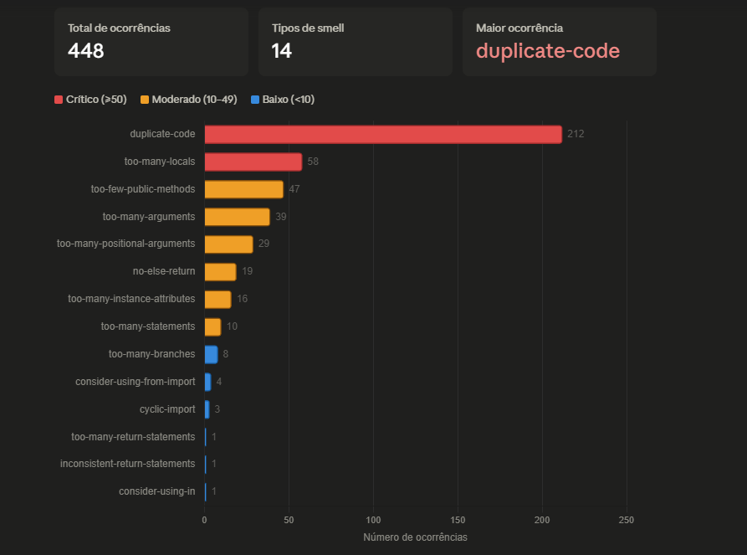

2.3.2 Distribuição dos Problemas de Código Antes da Refatoração

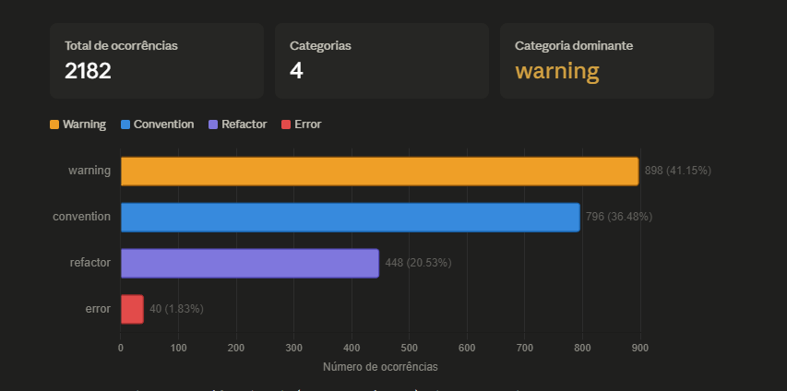

2.3.3 Arquivos mais Críticos Antes da Refatoração
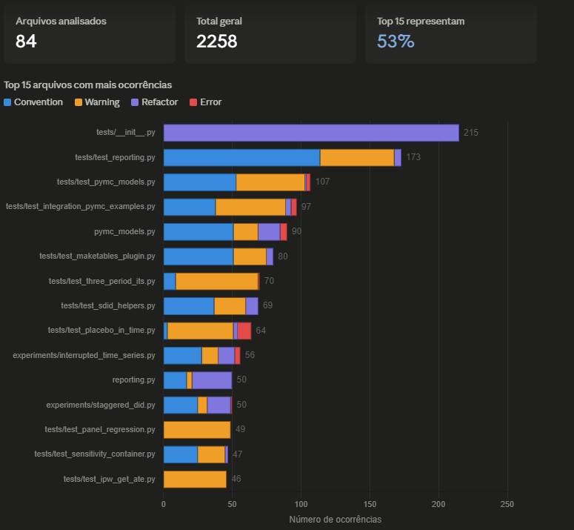

2.3.4 Score Projeto Antes da Refatoração
O código teve uma nota de 8.44. Após rodar o script do pylint, obtive o seguinte output:
Your code has been rated at 8.44/10 (previous run: 8.44/10, +0.00)

2.4 Pytest Antes da Refatoração

2.4.1 Cobertura de testes Antes da Refatoração

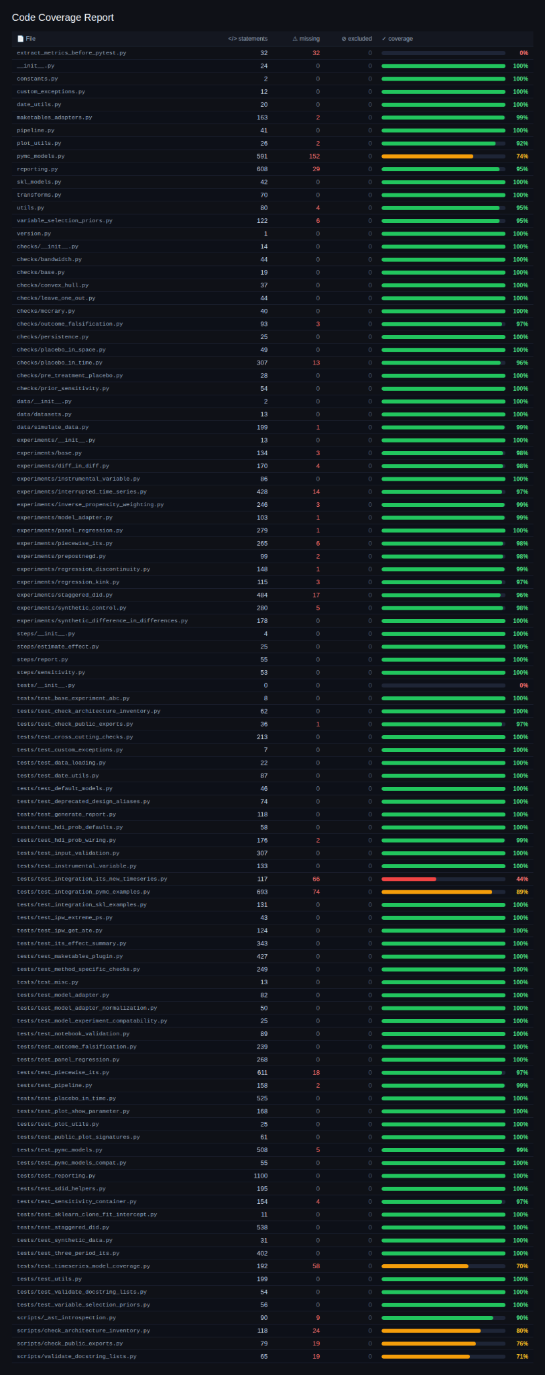



2.4.1 Testes Passaram vs Testes Falharam Antes da Refatoração

Quantidade de testes que passaram: 1105
Quantidade de testes que falharam: 0

3. Processo de Refatoração

Modelo utilizado: DeepSeek V4 Flash Free

3.1 too-many-statements

Quantidade de ocorrências: 10

Tabela de identificação
module | obj | message
causalpy.reporting | _compute_statistics | Too many statements (79/50)
causalpy.reporting | causalpy.reporting | Too many statements (73/50)
causalpy.checks.placebo_in_time | PlaceboInTime.run | Too many statements (67/50)
causalpy.experiments.interrupted_time_series | InterruptedTimeSeries._bayesian_plot | Too many statements (73/50)
causalpy.experiments.interrupted_time_series | InterruptedTimeSeries.get_plot_data_bayesian | Too many statements (53/50)
causalpy.experiments.interrupted_time_series | InterruptedTimeSeries.analyze_persistence | Too many statements (55/50)
causalpy.experiments.inverse_propensity_weighting | InversePropensityWeighting.plot_ate | Too many statements (52/50)
causalpy.experiments.panel_regression | PanelRegression.plot_trajectories | Too many statements (66/50)
causalpy.tests.test_integration_pymc_examples | test_bayesian_structural_time_series | Too many statements (73/50)
causalpy.tests.test_integration_pymc_examples | test_state_space_time_series | Too many statements (73/50)

_compute_statistics: Segui o plano da LLM, pois conseguiu reduzir os statements sem alterar lógica, comportamento da função e testes. Reduziu de 79 para 32 statements.

causalpy.reporting: Segui com o plano. Reduziu de 73 para 43 statements.

PlaceboInTime.run: Segui o plano. Reduziu de 68 para 29 statements.

Link (3 primeiras refatrorações): https://opncd.ai/share/PpO88tVC

Consumo de token (3 primeiras refatorações):

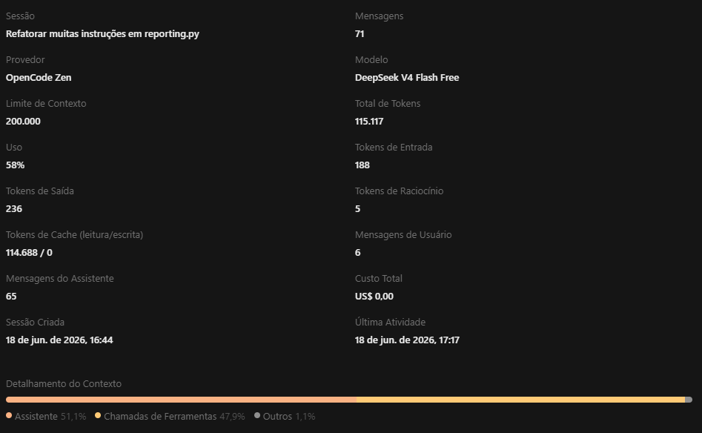

InterruptedTimeSeries._bayesian_plot: Reduziu de 53 para 14 statements.
Link: https://opncd.ai/share/4dOTYTm0
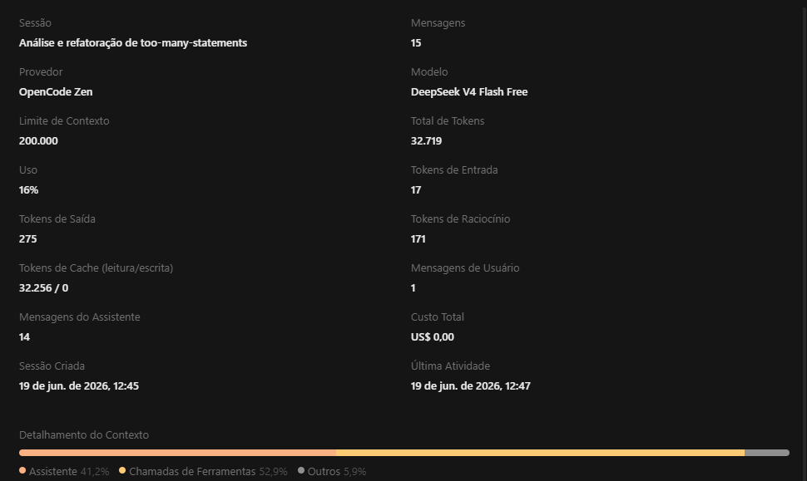

InterruptedTimeSeries.get_plot_data_bayesian: Após a divisão entre métodos, o método principal possui 9 statements. O maior método possui 27 statements.
Link: https://opncd.ai/share/ygwnTudZ
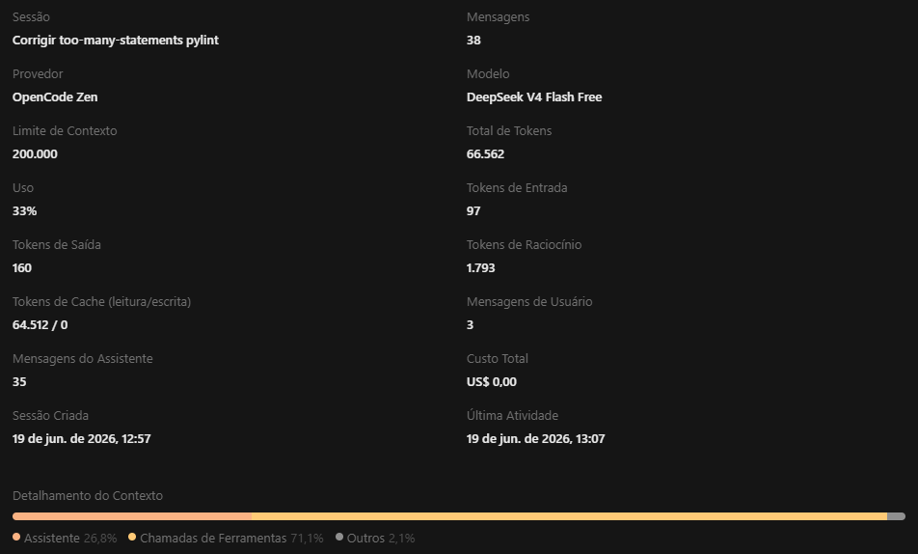

InterruptedTimeSeries.analyze_persistence: Reduziu de 55 para 40 statements.
Link: https://opncd.ai/share/HqrjfD2T
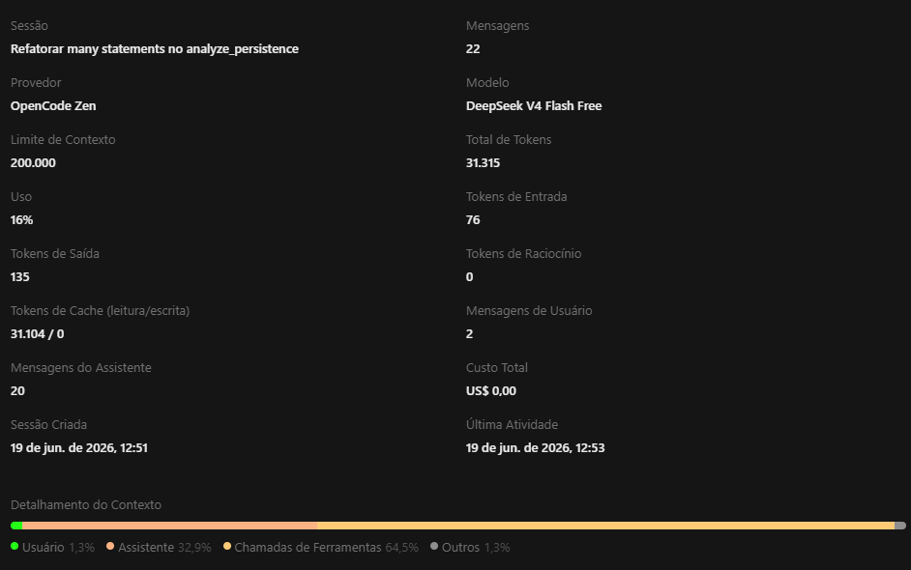

InversePropensityWeighting.plot_ate: Reduziu de 52 para 28 statements, extraindo funções aninhadas como métodos privados da classe.
Link: https://opncd.ai/share/92ZsfuT3
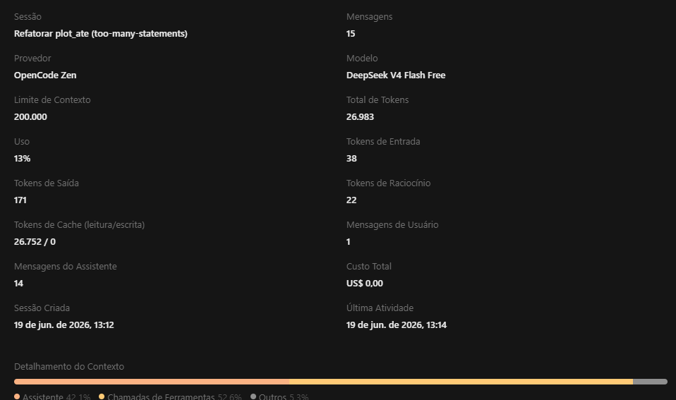

PanelRegression.plot_trajectories: Reduziu de 66 para 18 statements.
Link: https://opncd.ai/share/T4SrrK5y
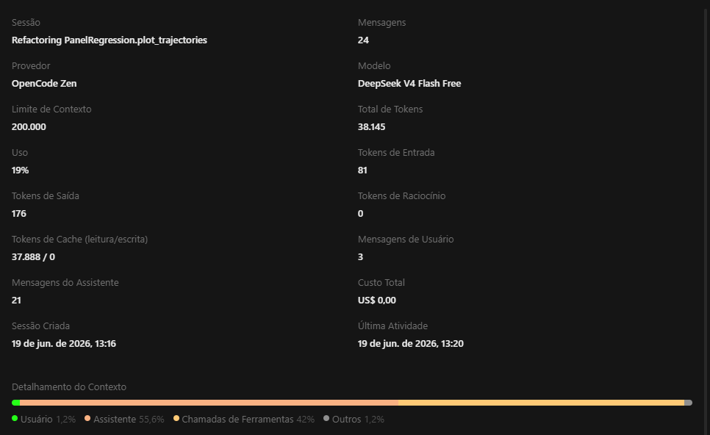
test_bayesian_structural_time_series: Essa refatoração exigiu um pouco mais de trabalho, transformando o método em 6 funções diferentes. A função com mais statements tem 33 statements, o que reduz o método original de 73 statements.
Link: https://opncd.ai/share/uYIzgCJb
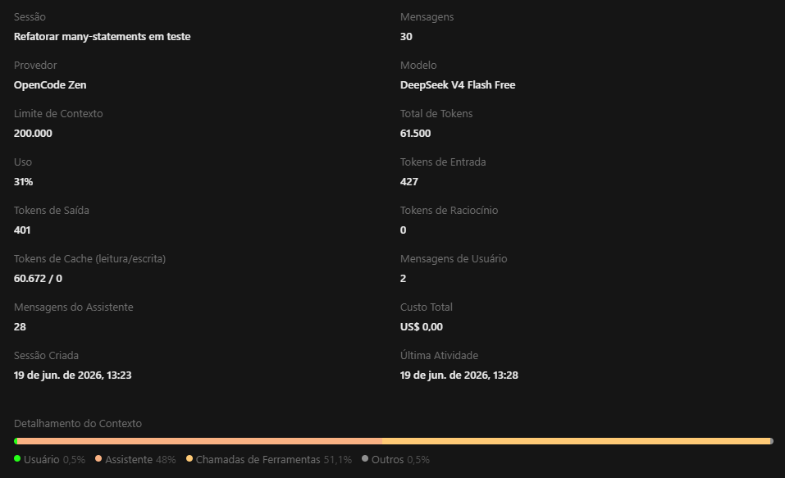

test_state_space_time_series: Divisão do método em 7 funções, cada uma contendo menos de 20 statements.
Link: https://opncd.ai/share/Afe5NArp
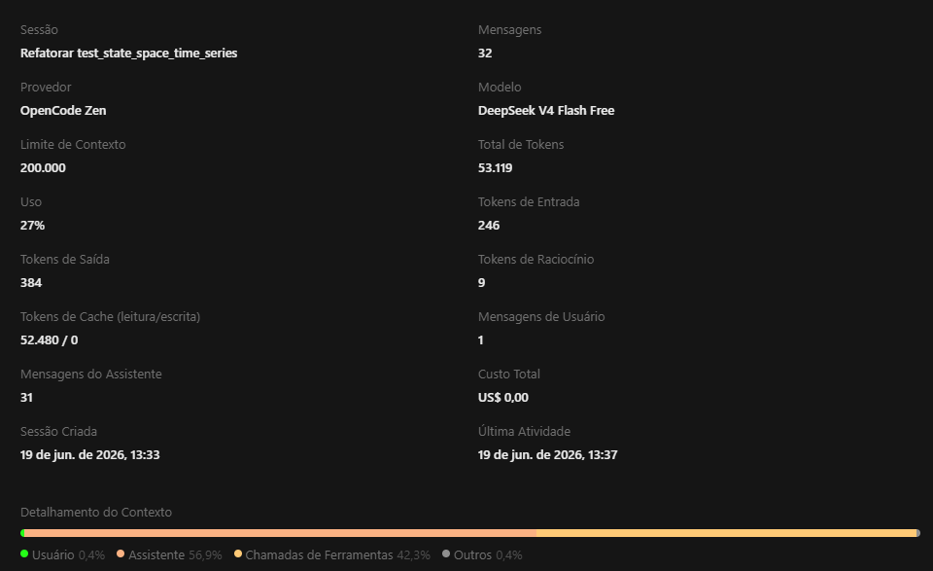

3.2 too-many-instance-attributes
Número de ocorrências: 16

module | obj | message
causalpy.pymc_models | StateSpaceTimeSeries | Too many instance attributes (12/7)
causalpy.checks.placebo_in_time | AssuranceResult | Too many instance attributes (8/7)
causalpy.checks.placebo_in_time | PlaceboInTime | Too many instance attributes (14/7)
causalpy.experiments.diff_in_diff | DifferenceInDifferences | Too many instance attributes (20/7)
causalpy.experiments.instrumental_variable | InstrumentalVariable | Too many instance attributes (29/7)
causalpy.experiments.interrupted_time_series | InterruptedTimeSeries | Too many instance attributes (30/7)
causalpy.experiments.inverse_propensity_weighting | InversePropensityWeighting | oo many instance attributes (13/7)
causalpy.experiments.panel_regression | PanelRegression | Too many instance attributes (17/7)
causalpy.experiments.piecewise_its | PiecewiseITS | Too many instance attributes (21/7)
causalpy.experiments.prepostnegd | PrePostNEGD | Too many instance attributes (16/7)
causalpy.experiments.regression_discontinuity | RegressionDiscontinuity | Too many instance attributes (22/7)
causalpy.experiments.regression_kink | RegressionKink | Too many instance attributes (18/7)
causalpy.experiments.staggered_did | StaggeredDifferenceInDifferences | Too many instance attributes (26/7)
causalpy.experiments.synthetic_control | SyntheticControl | Too many instance attributes (16/7)
causalpy.experiments.synthetic_difference_in_differences | SyntheticDifferenceInDifferences | Too many instance attributes (14/7)
causalpy.pymc_models | BayesianBasisExpansionTimeSeries | Too many instance attributes (10/7)

StateSpaceTimeSeries: Redução de 12 atributos para 4.
Link: https://opncd.ai/share/1fNiesaK
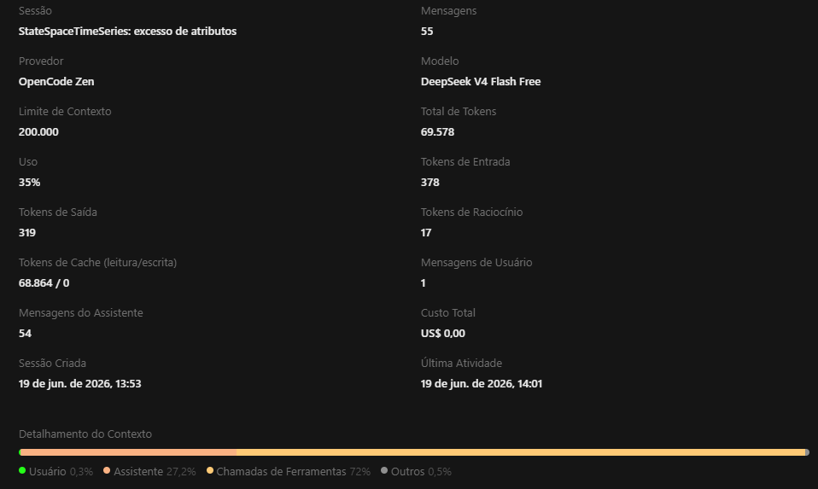

AssuranceResult: Redução de 8 atributos para 3.
Link: https://opncd.ai/share/7g8js8kh
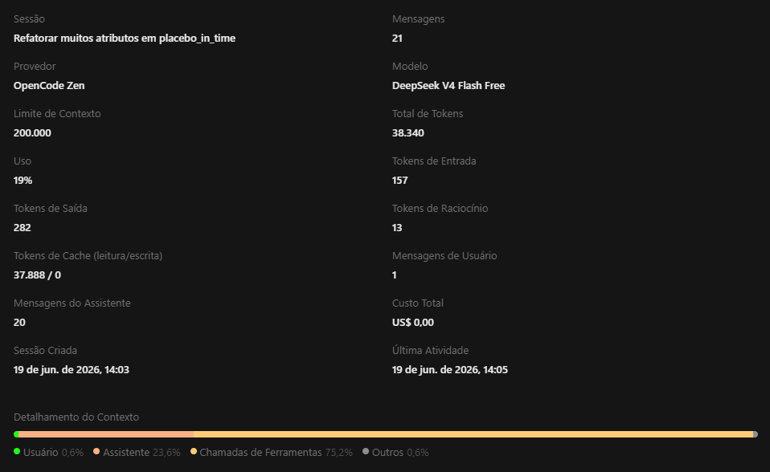

PlaceboInTime: Redução de 14 atributos para 7.
Link: https://opncd.ai/share/G8Xg3rmb
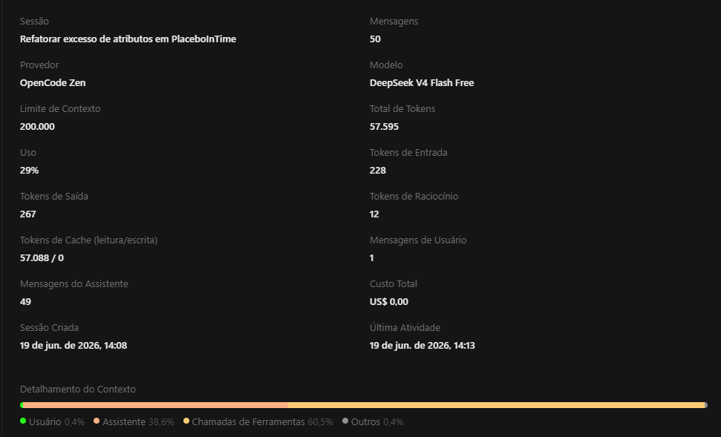

DifferenceInDifferences: Redução de 20 atributos para 7.
Link: https://opncd.ai/share/2PktJo19
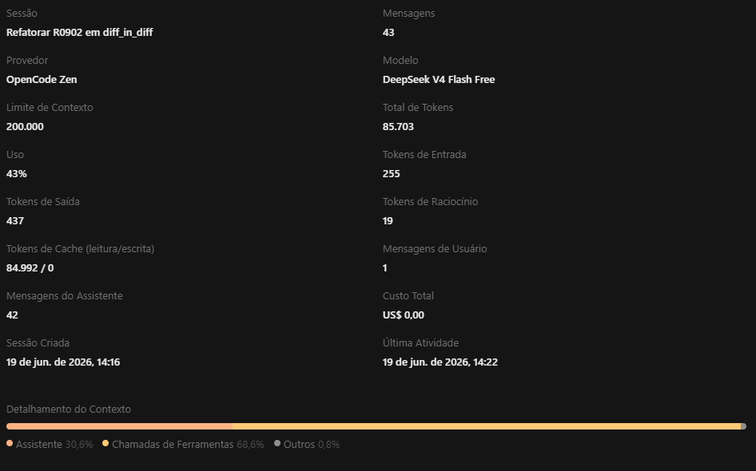

InstrumentalVariable: Redução de 20 atributos para 6.
Link: https://opncd.ai/share/Ml4fJXRR
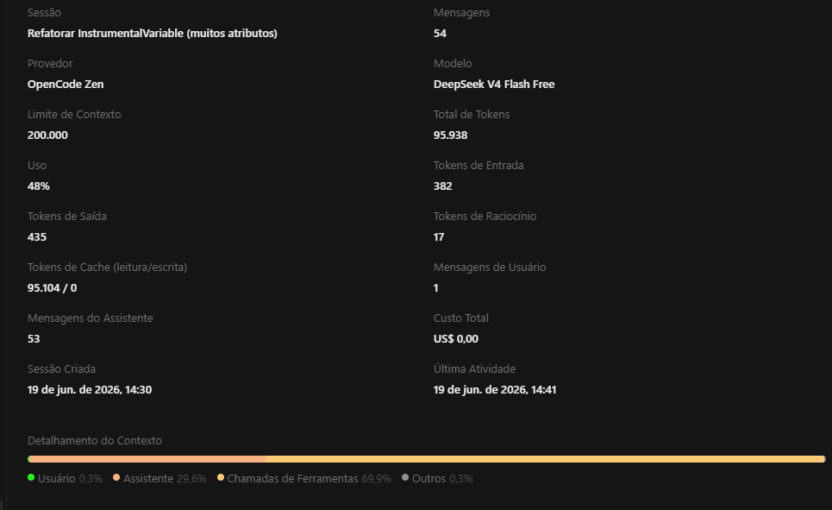

InterruptedTimeSeries: A primeira refatoração reduziu de 30 atributos para 22. Como ainda estava acima do limite, foi necessário realizar outra refatoração, o que reduziu para 7 atributos.
Link: https://opncd.ai/share/q41mgLu7
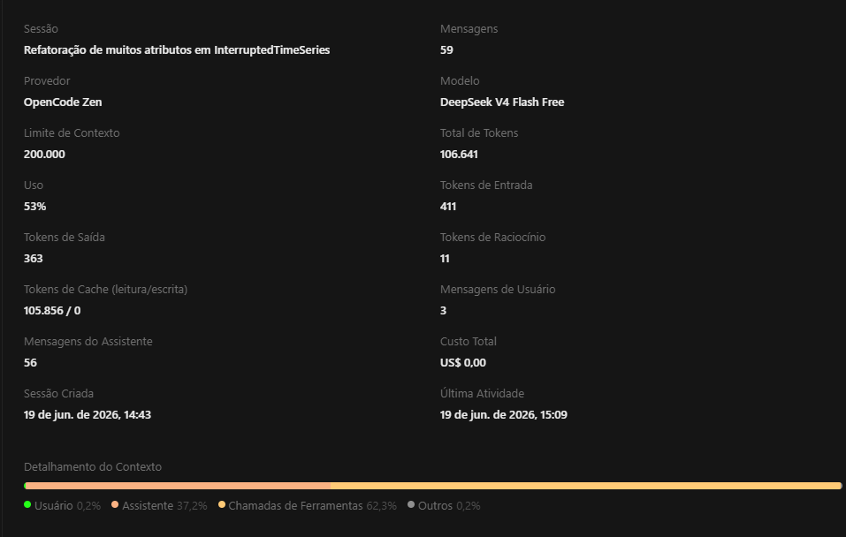

InversePropensityWeighting: Redução de 13 atributos para 4.
Link: https://opncd.ai/share/5twIim4Z
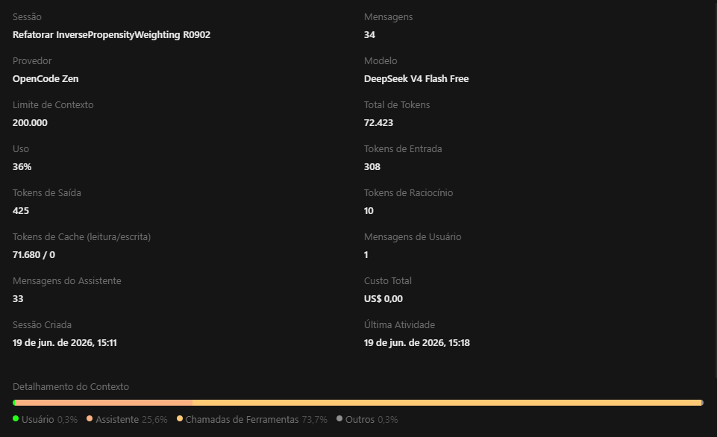

PanelRegression: Redução de 17 atributos para 6
Link: https://opncd.ai/share/MonG7r8V
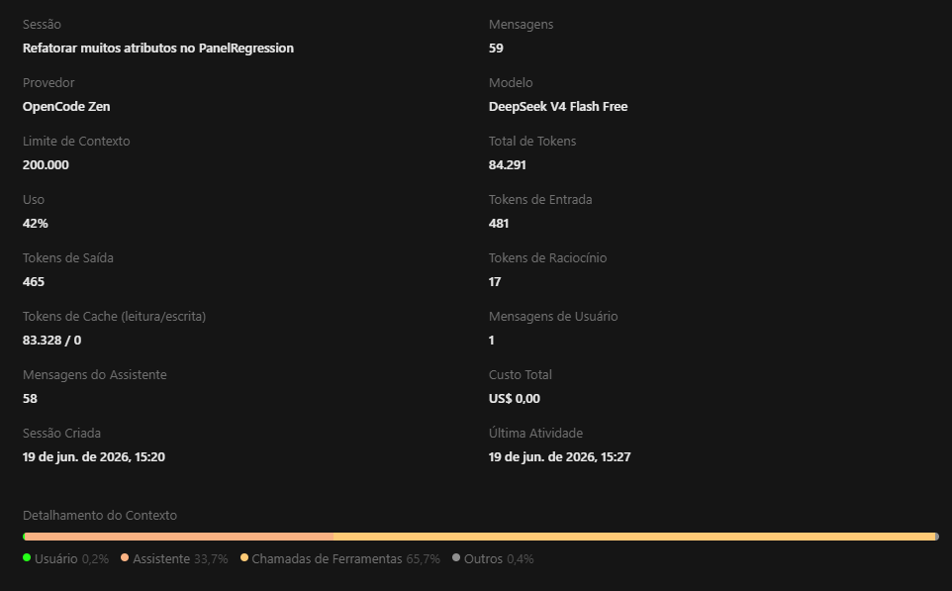

PiecewiseITS: Redução de 21 atributos para 7.
Link: https://opncd.ai/share/GTnUzRNz
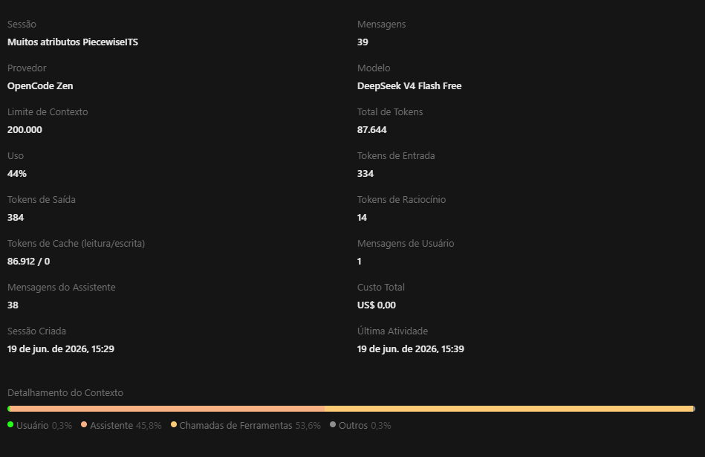

PrePostNEGD: Reduziu de 16 atributos para 7
Link: https://opncd.ai/share/JTEmYtyH
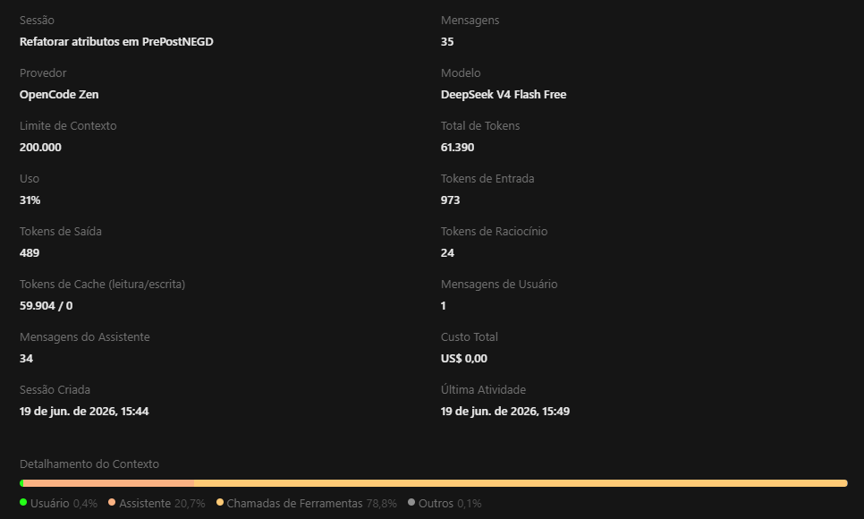

RegressionDiscontinuity: Redução de 22 atributos para 5.
Link: https://opncd.ai/share/CulY49PF
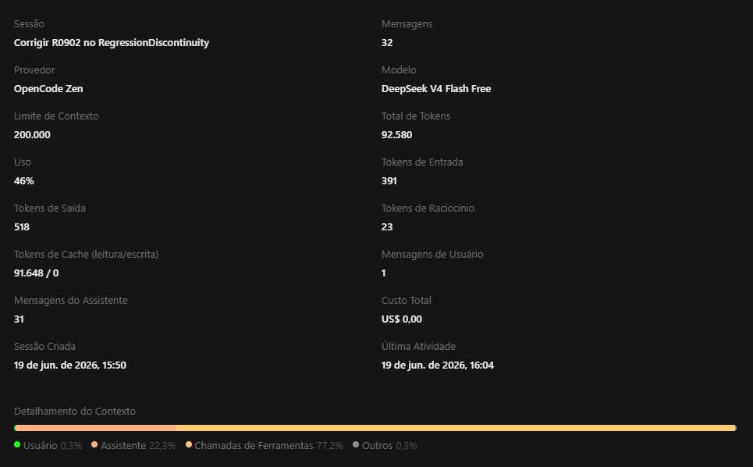

RegressionKink: Redução de 18 atributos para 7.
Link: https://opncd.ai/share/yGOUeh9X
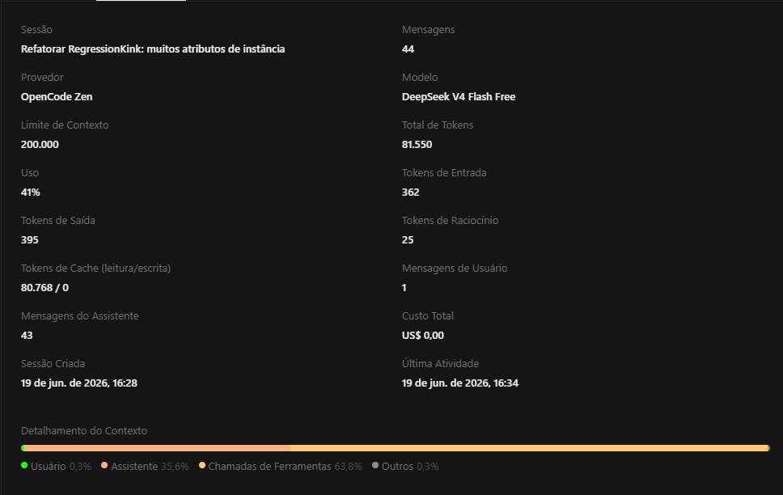

StaggeredDifferenceInDifferences: Redução de 26 atributos para 5.
Link: https://opncd.ai/share/4JNEmN88
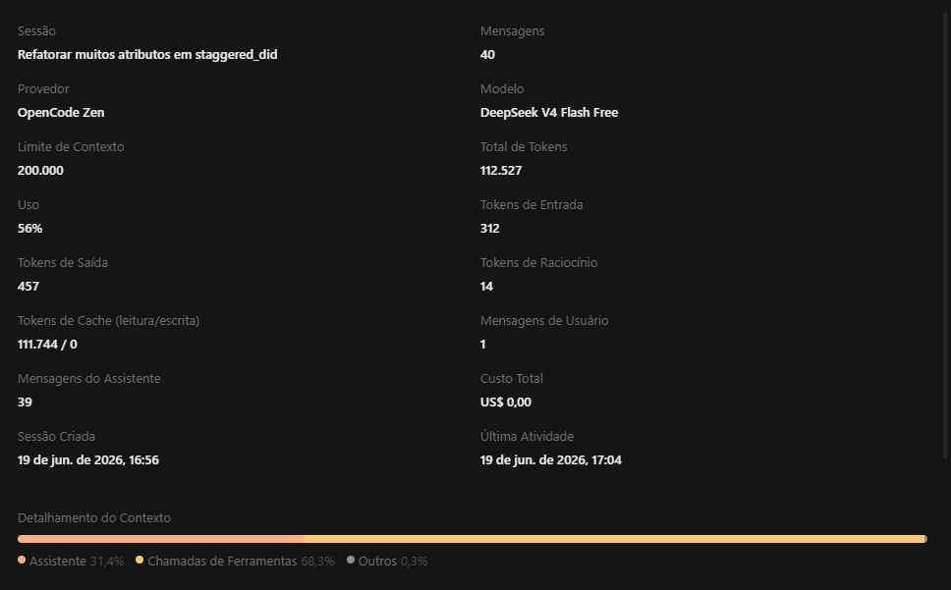

SyntheticControl: Redução de 16 atributos para 7
Link: https://opncd.ai/share/3iext4Vm
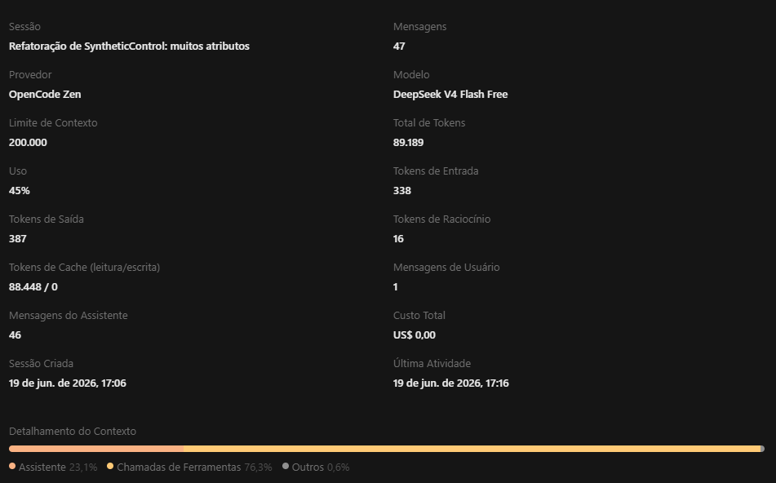

SyntheticDifferenceInDifferences: Redução de 14 atributos para 7
Link: https://opncd.ai/share/XIAhT44e
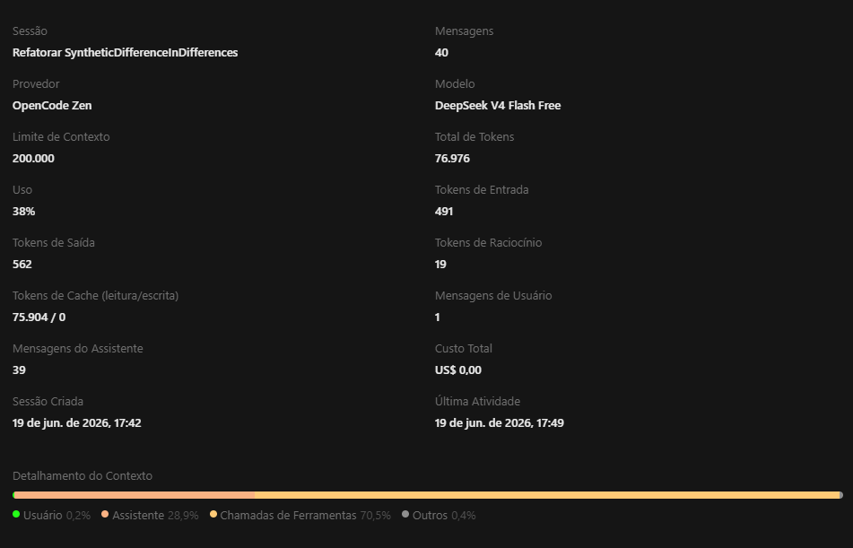
BayesianBasisExpansionTimeSeries: Redução de 10 branches para 6.
Link: https://opncd.ai/share/7XsZUdyd
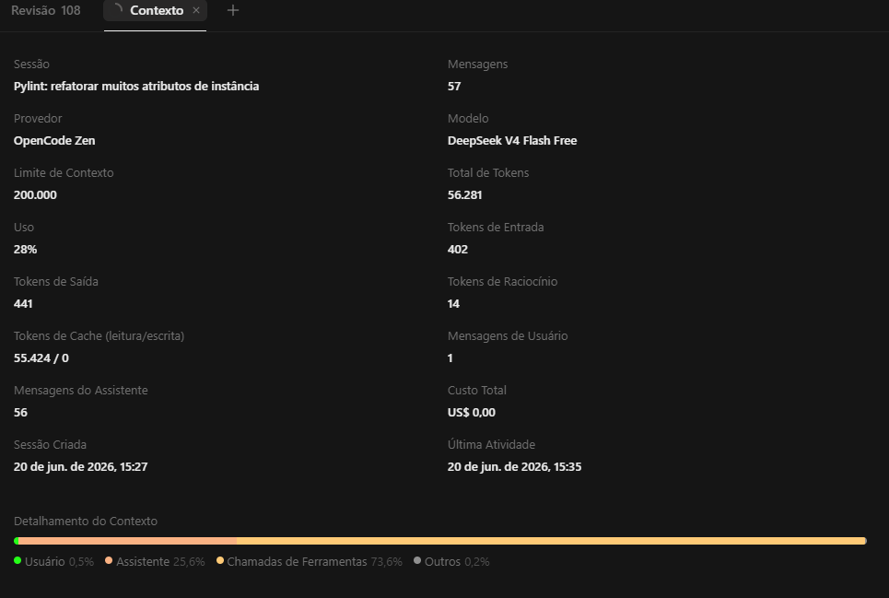

3.3 too-many-branches
Número de ocorrências: 8

module | obj | message
causalpy.reporting | _extract_window | Too many branches (18/12)
causalpy.reporting | _compute_statistics | Too many branches (21/12)
causalpy.pymc_models | BayesianBasisExpansionTimeSeries._prepare_time_and_exog_features | Too many branches (15/12)
causalpy.reporting | _generate_prose_detailed | Too many branches (21/12)
causalpy.experiments.interrupted_time_series | InterruptedTimeSeries._bayesian_plot | Too many branches (16/12)
causalpy.experiments.interrupted_time_series | InterruptedTimeSeries.effect_summary | Too many branches (13/12)
causalpy.experiments.panel_regression | PanelRegression.plot_trajectories | Too many branches (17/12)
causalpy.tests.test_hdi_prob_defaults | _hdi_prob_defaulted_methods | Too many branches (20/12)

BayesianBasisExpansionTimeSeries._prepare_time_and_exog_features: Redução de 15 branches para 9.
Link: https://opncd.ai/share/An26p30f
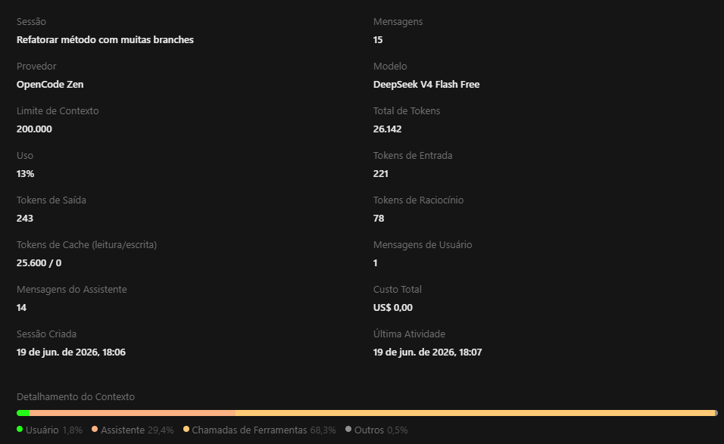

_compute_statistics: Redução de 21 branches para 4.
Link: https://opncd.ai/share/U14SlDYx
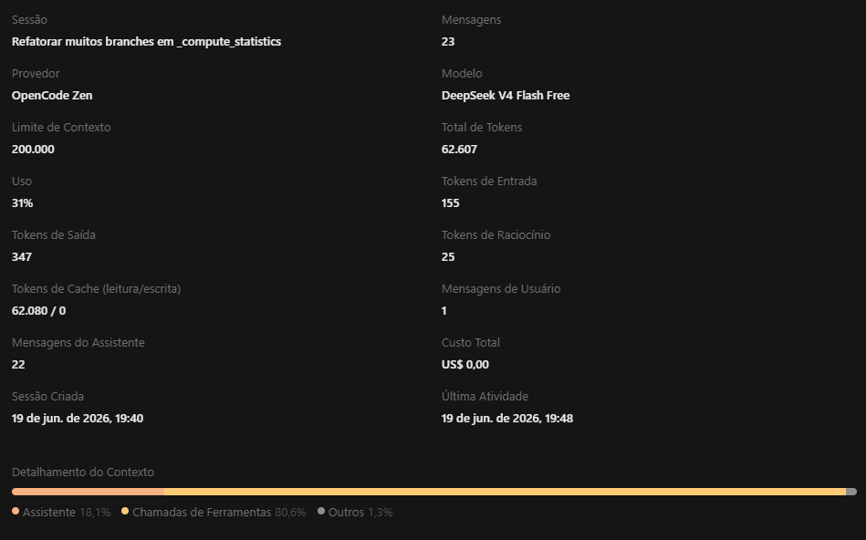

_extract_window: Redução de 18 branches para 5
Link: https://opncd.ai/share/CiQv1y0C
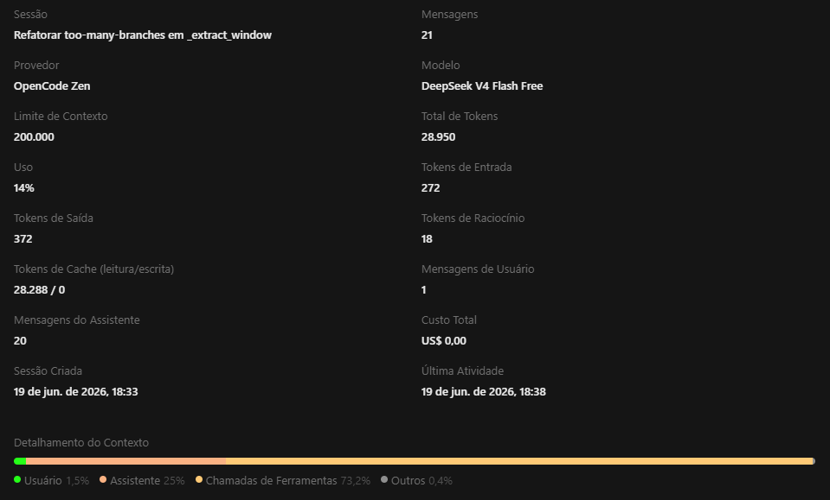

_generate_prose_detailed: Redução de 21 branches para 1 branch, com funções extraídas que não ultrapassam 4 branches.
Link: https://opncd.ai/share/9m9L74Wv
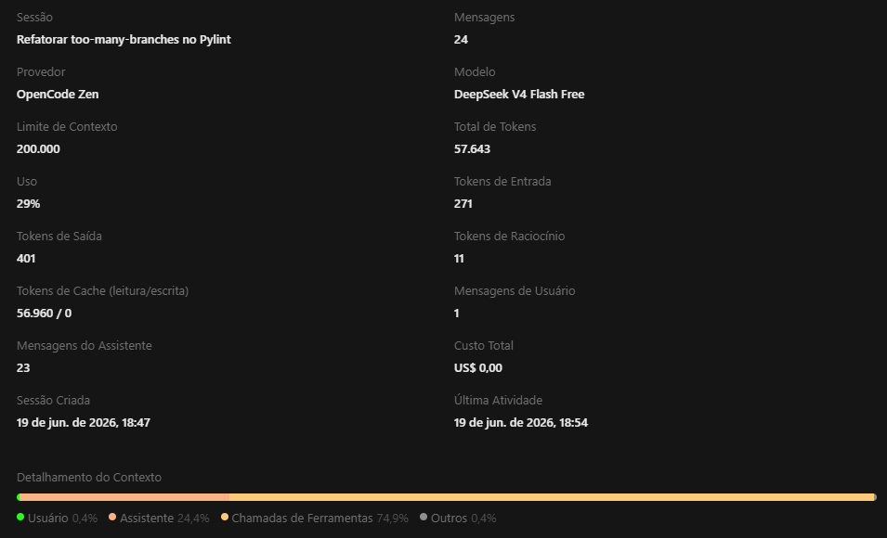

InterruptedTimeSeries._bayesian_plot: Redução de 13 branches para 9.
Link: https://opncd.ai/share/gK8rQTHD
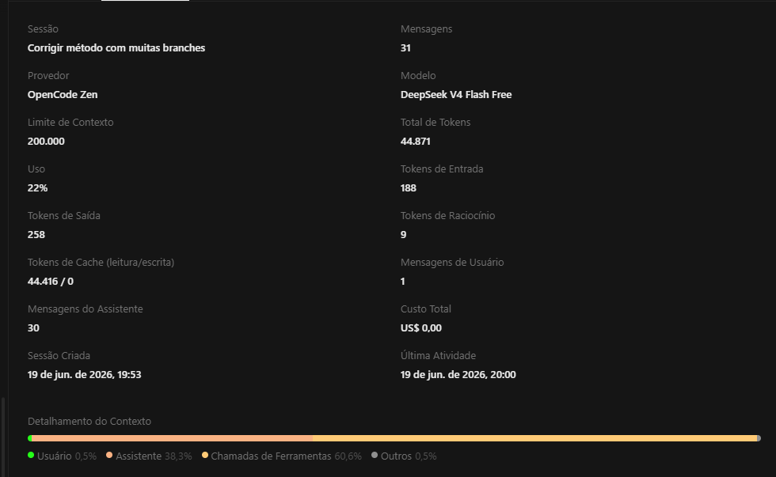

InterruptedTimeSeries.effect_summary: Redução de 13 branches para 8
Link: https://opncd.ai/share/daYx6dFQ
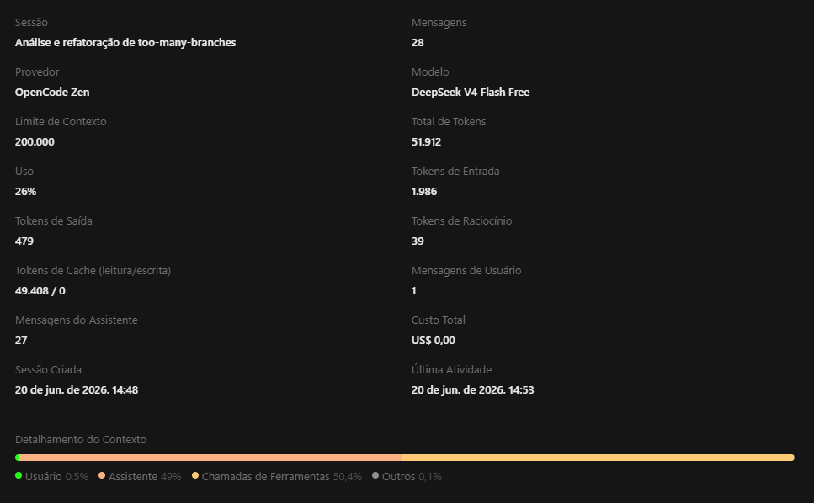

PanelRegression.plot_trajectories: Redução de 17 branches para 4
Link: https://opncd.ai/share/pRttEOtX
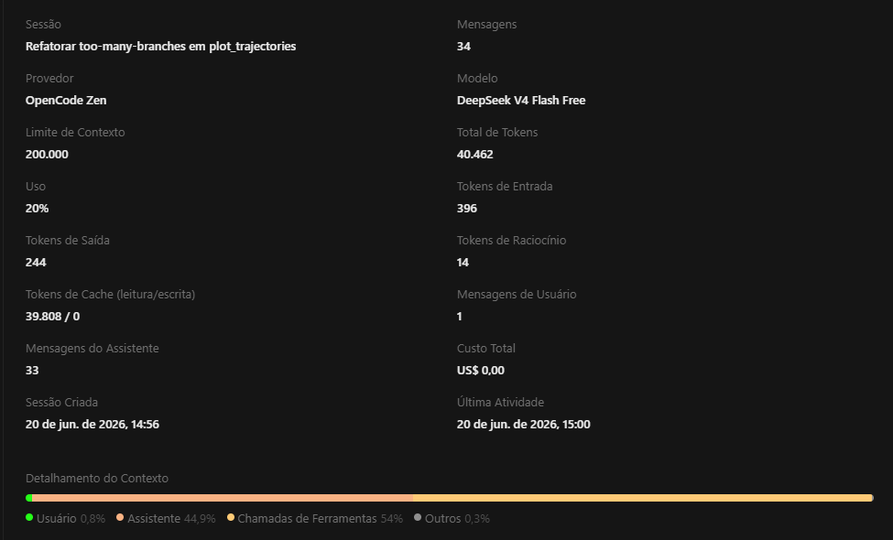

_hdi_prob_defaulted_methods: Redução de 20 branches para 5.
Link: https://opncd.ai/share/oQXOjVps
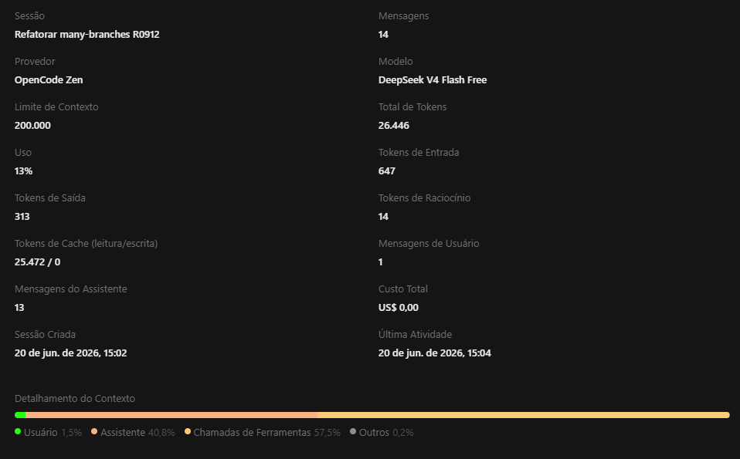

4. Métricas Após a Refatoração

4.1 Radon Após a Refatoração

4.1.1 Complexidade Ciclomática por Arquivo Após a Refatoração
Tabela de piores métricas
arquivo | funções | cc_media | cc_max | cc_soma | pior_rank | pior_funcao
causalpy/tests/test_placebo_in_time.py | 81 | 2.85 | 10 | 231 | B | ,test_assurance_with_numpy_array
causalpy/tests/test_piecewise_its.py | 79 | 3.1 | 12 | 245 | C | test_piecewise_its_instance_attributes
causalpy/tests/test_staggered_did.py | 66 | 4.12 | 14 | 272 | C | test_staggered_did_pymc
causalpy/tests/test_integration_pymc_examples.py | 48 | 6.88 | 26 | 330 | D | ,test_inverse_prop
causalpy/tests/test_reporting.py | 114 | 4.36 | 12 | 497 | C | test_effect_summary_basic

Tabela de melhores métricas
arquivo | funções | cc_media | cc_max | cc_soma | pior_rank | pior_funcao
causalpy/tests/test_base_experiment_abc.py | 1 | 1 | 1 | 1 | A | test_cannot_instantiate_without_effect_summary
causalpy/custom_exceptions.py | 3 | 1 | 1 | 3 | A | BadIndexException,__init__
causalpy/data/datasets.py,1,3.0,3,3,A,,load_data,77 | 1 | 3 | 3 | 3 | A | load_data
causalpy/tests/test_custom_exceptions.py,1,3.0,3,3,A,,test_custom_exceptions_preserve_message,31 | 1 | 3 | 3 | 3 | A | test_custom_exceptions_preserve_message
causalpy/tests/test_model_experiment_compatability.py,4,1.0,1,4,A,,test_olsmodel_and_regressionkink,26 | 4 | 1 | 1 | 4 | a | test_olsmodel_and_regressionkink

4.1.2 Complexidade Ciclomática por Função Após a Refatoração

Tabela de piores métricas
arquivo | tipo | nome | rank_cc | complexity
causalpy/tests/test_integration_pymc_examples.py | function | ,test_inverse_prop | D | 26
causalpy/tests/test_integration_pymc_examples.py | function | ,test_its_single_post_observation_plot | C | 20
causalpy/tests/test_three_period_its.py,function | function | test_three_period_sklearn_integer_index | C | 19
causalpy/tests/test_three_period_its.py,function | function | ,test_three_period_sklearn_datetime_index | C | 19
causalpy/tests/test_three_period_its.py,function | function | ,test_three_period_pymc_integer_index | C | 19
Tabela de melhores métricas
arquivo | tipo | nome | rank_cc | complexity
causalpy/custom_exceptions | method | __init__ | A | 1
causalpy/custom_exceptions | methos | __init__ | A | 1
causalpy/custom_exceptions | method | __init__ | A | 1
causalpy/date_utils.py | function | _combine_datetime_indices | A | 1
causalpy/maketables_adapters.py | method | coef_table | A | 1

4.1.3 Índice de Manutenibilidade Após a Refatoração
Tabela de piores métricas
arquivo | mi | rank_mi
causalpy/tests/test_integration_pymc_examples.py | 0 | C
causalpy/tests/test_reporting.py | 0 | C
causalpy/tests/test_maketables_plugin.py | 2.0454 | C
causalpy/tests/test_staggered_did.py | 5.1308 | C
causalpy/tests/test_piecewise_its.py | 9.6215 | B

Tabela de melhores métricas
arquivo | mi | rank_mi
causalpy/tests/__init__.py | 100 | A
causalpy/tests/test_model_experiment_compatability.py | 100 | A
causalpy/tests/test_deprecated_design_aliases.py | 100 | A
causalpy/tests/test_custom_exceptions.py | 100 | A
causalpy/tests/test_base_experiment_abc.py | 100 | A

4.1.4 Métricas Brutas Após a Refatoração

loc total | lloc total | sloc total | comments total | multi
49013 | 19312 | 29652 | 3609 | 7200

4.2 CodeCarbon Após a Refatoração

duration | emissions | emissions_rate | cpu_energy | ram_energy | energy_consumed
75.7617 | 1.6913286410210604e-05 | 2.2324317244581168e-07 | 6.499846303099425e-05 | 0.00010697540944440535 | 0.00017197387247539967

4.3 Pylint Após a Refatoração

4.3.1 Distribuição do Smells Após a Refatoração
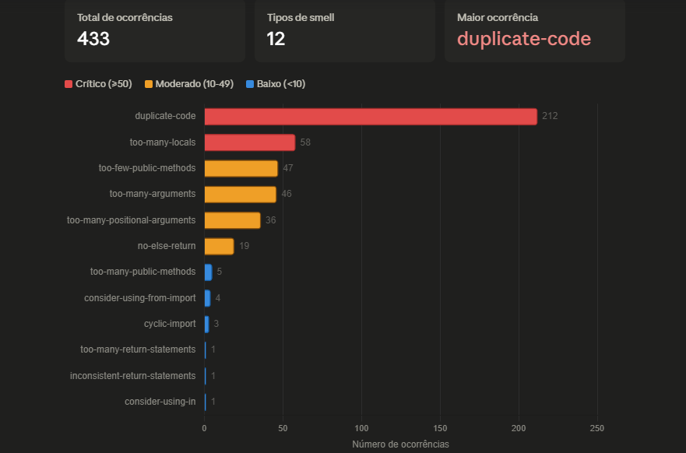

4.3.2 Distribuição dos Problemas de Código Após a Refatoração
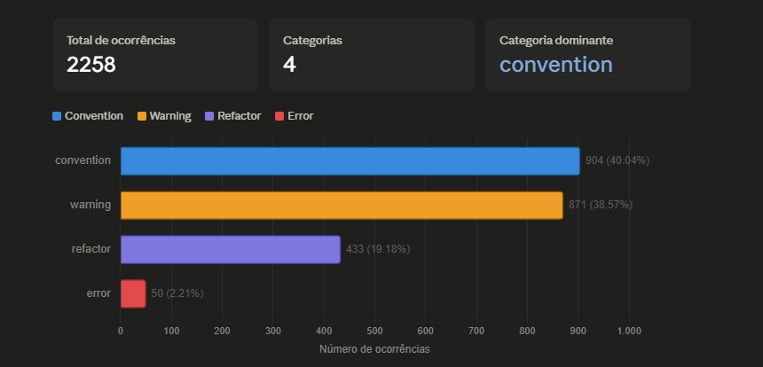

4.3.3 Arquivos mais Críticos Após a Refatoração
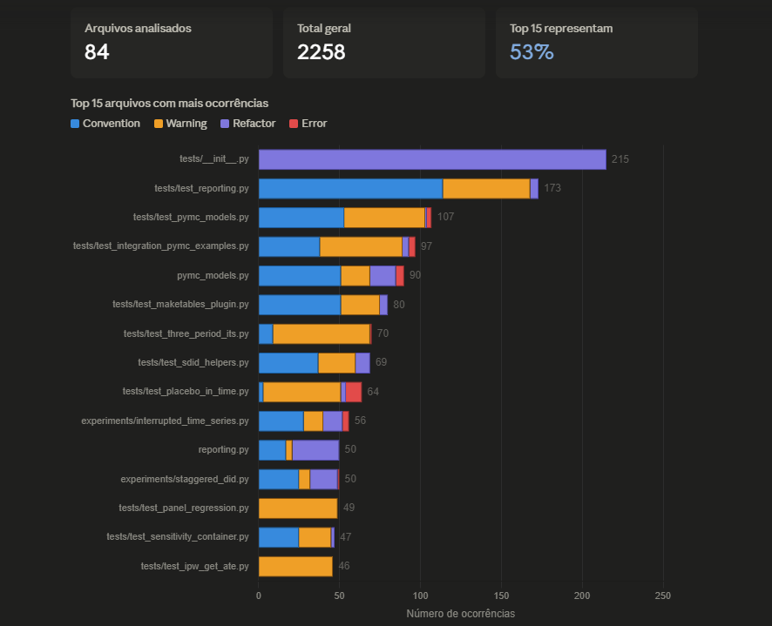

4.3.4 Score Projeto Após a Refatoração
O score foi de 8.43, 0.01 a menos do que antes da refatoração. O output do pylint foi o seguinte:
Your code has been rated at 8.43/10 (previous run: 0.00/10, +8.43)
OBS: O script estava dando resultado zerado, por isso o +8.43; tive que rodar o script manualmente pelo terminal

4.4 Pytest Após a Refatoração

4.4.1 Cobertura de testes Após a Refatoração
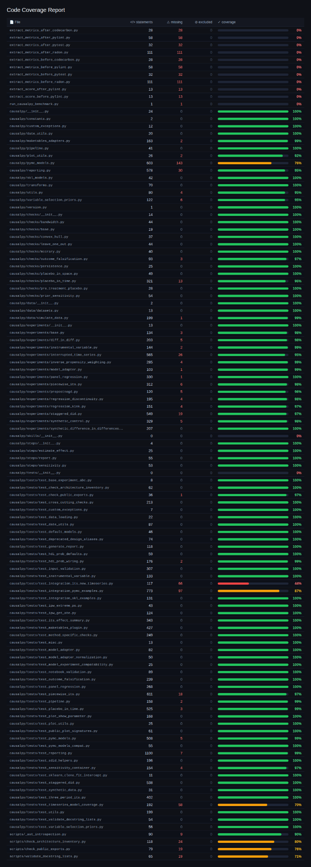



4.4.1 Testes Passaram vs Testes Falharam Após a Refatoração

Quantidade de testes que passaram: 1100
Quantidade de testes que falharam: 11

5. Comparação dos Resultados
Os testes de complexidade ciclomática por arquivo e por função mudaram consideravelmente após a refatoração: ranks menores e scores menores apresentam menos complexidade ciclomática. Os dados de índice de manutenibilidade não mudaram.

As métricas do Codecarbon mostram um aumento de uso de energia considerável após a refatoração.

O número de testes falhos aumentou após a refatoração, indo de 0 a 11, o que indica um possível problema de testes ao realizar refatoração por LLM (visto que na maioria dos casos a própria LLM dizia ser “seguro” refatorar sem afetar os testes).

6. Percepções sobre a Prática

Experiência geral com a atividade: Grande parte da experiência foi repetitiva ao seguir instruções e realizar pedidos pra LLM. O que mudou mais foi a parte de planejar as refatorações e descobrir o método em que eram feitas as refatorações. Além disso, aprendi sobre a ferramenta Open Code, a qual não sabia da existência.

Code smells: No geral, os smells reduzidos parecem melhorar muito mais a parte de visualização e entendimento do código do que a complexidade dele em si. Os smells restantes no projeto, em grande parte, consistem em código desnecessário ou difícil de entender. Um smell importante de se notar é duplicate-code, que consiste em pouco menos da metade dos smells presentes.
Estes smells são importantes de resolver para reduzir o trabalho necessário para ler e entender o código, principalmente por um humano.

Uso da LLM na refatoração: A LLM entendeu perfeitamente cada problema descrito, acessando todos os arquivos necessários e reduzindo os atributos excessivos (statements, branches) para a quantidade aceitável pelo pylint.
A LLM pareceu ser didática ao explicar o que seria modificado, bem como onde e até mesmo quais testes. Porém, em algumas ocasiões, apresentou soluções complexas e difíceis de entender pra quem não acompanhou o desenvolvimento do projeto. Além disso, cada refatoração exigiu uma quantidade considerável de tempo, o que foi exaustivo para este projeto em específico por realizar mais de 30 refatorações ao todo.

Contribuição com projeto open source: Foi um pouco difícil de entender certas partes de código. Pelo projeto ser de uma área de pouco conhecimento meu (estatística), não entendia como algumas funções ou métodos funcionavam.
Algo que pode ajudar bastante em contribuições seriam comentários sobre o que as funções ou métodos. explicando o que cada uma faz. Explicações sobre os métodos de estatística utilizados (como, por exemplo, estatística bayesiana) também ajudariam bastante.

7. Links
- https://github.com/Raposones/CausalPy
- https://github.com/pymc-labs/CausalPy
- https://github.com/pymc-labs/CausalPy/pull/972

